**Installation et mise en place de WDS**

**Gestionnaire de serveur -> Gérer -> Ajouter des rôles et fonctionnalités** puis cocher **Services de déploiement Windows** et on clique sur suivant jusqu’à arriver au bouton d’installation

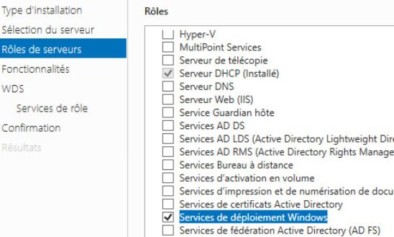

Ensuite, on se rend dans **Outils -> Service de déploiement Windows**

Clic droit sur notre **serveur -> Configurer le serveur**

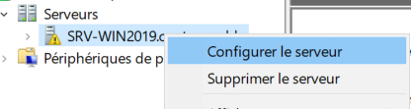

On choisit « **Intégré à Active Directory** » car ce serveur est membre du domaine contoso.adds

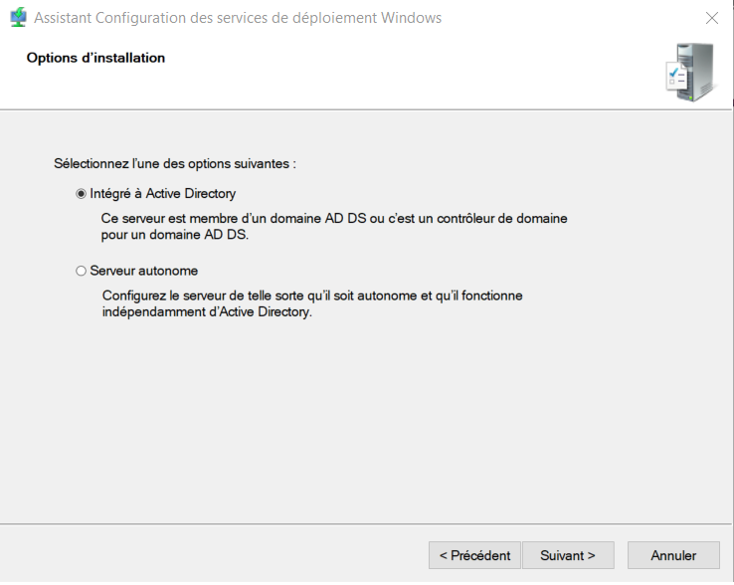

On modifie le chemin d’accès du dossier d’installation de *C:\RemoteInstall* à *D:\RemoteInstall.*

On ne change rien au paramètre du serveur DHCP proxy

Dans les paramètres initiaux du serveur PXE on choisit répondre uniquement aux ordinateurs clients connus

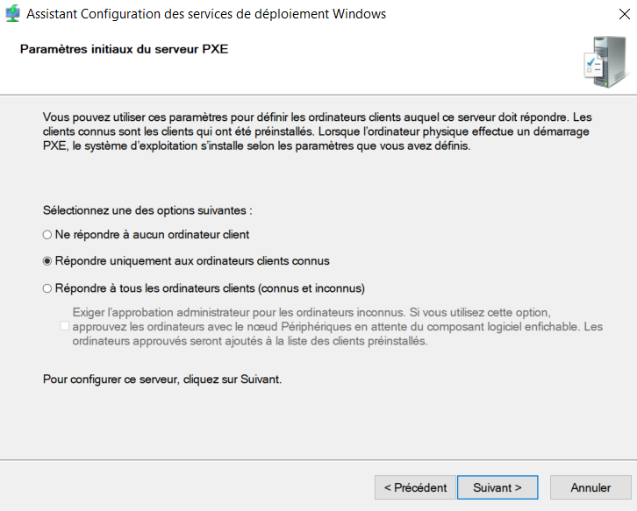

En cas d’erreur de démarrage du service, on démarre manuellement :

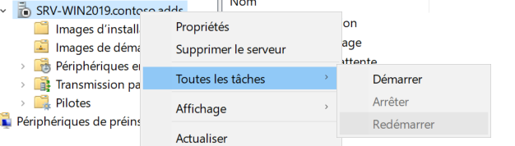

On se rend dans **« Gestionnaire de serveur -> Outils -> Service de déploiement Windows -> Serveurs -> *NotreServeur* -> Image de démarrage -> Ajouter une image de démarrage -> ».**

On parourt le disque et on y place le fichier **boot.wim** de l’iSO Windows

Après ajout de l’image de démarrage on obtient ceci :

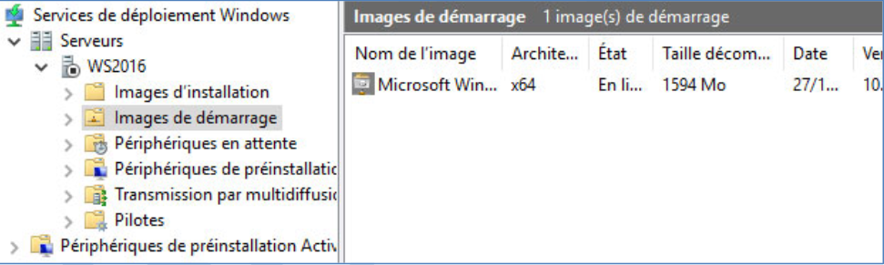

Nous allons mettre en place pour le déploiement, l’image d’installation (**install.wim**). Pour cela il faut se munir des DVDs de Windows qui serviront pour le déploiement.

Pour se faire on se rend dans **« Gestionnaire de serveur -> Outils -> Sélectionnez Services de déploiement Windows -> Serveurs -> *NotreServeur* ->** Clique droit sur  **Image d’installation -> Ajouter un groupe d’image »**

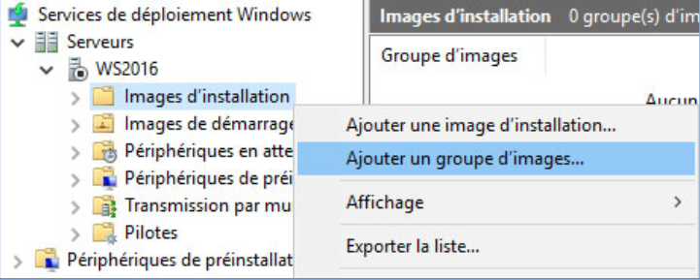

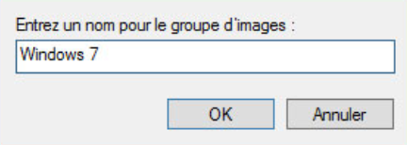

Clic droit sur le nom du groupe puis **« Ajouter une image d’installation -> Parcourir ->** puis on sélectionne le fichier **« install.wim » -> Suivant »**

On choisit les images que l’on veut ajouter sur le serveur en les cochant/décochant puis on termine l’opération.

Cliquez sur **Serveurs** - > Faire un clic droit sur ***NotreServeur***. -> sélectionnez **Toutes les tâches** -> sélectionnez **Démarrer**.

SI tout a correctement été éxecuté, nous devrions obtenir ce message.



De plus, une flèche verte se met à côté du nom du serveur.

Dans Service de Déploiement Windows, on ajoute un nouvel ordinateur avec l'adresse mac généré par VMWare dans NAT puis *avdanced* et enfin adresse MAC

On crée un nouveau pc client dans Service de Déploiement Windows dans périphérique de pré installe Active Directory

On donne un nom et dans ID de périphérique on met ladresse MAC sans les « : »

Dans DHCP, dans réservations on ajoute une réservation avec une adresse ip et l'adresse MAC

Puis dans Utilisateur et ordinateurs Active Directory, on ajoute un nouvel ordinateur et on remplit de 0 jusqu’ suivant

Pour vérifier que tout fonctionne, on se rend dans la VM sans image afin de tester notre service WDS.

Une fenêtre s’ouvre et nous propos quel système d’exploitation à installer.

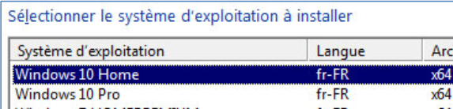

Une fois le système d’exploitation choisi, on continue l’installation de Windows de manière classique.

*Fin de l’installation et déploiement de WDS.*